Laboratorio de informática
PRACTICO 3

Profe: Andrea Gómez

Alumno: Angelo Mercado

AÑO: 1”A”

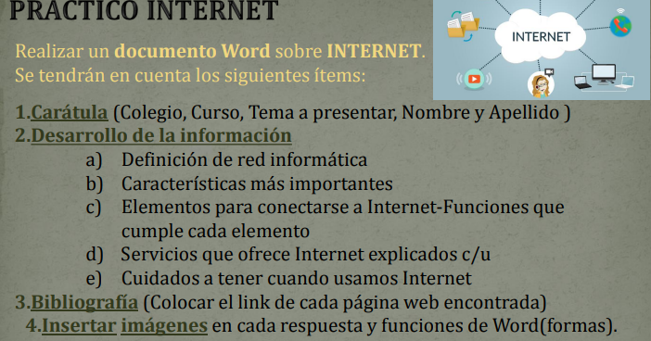A) Las Redes Teleinformáticas son sistemas de comunicación que permiten la transmisión y recepción de datos a través de dispositivos electrónicos y medios de transmisión. https://concepto.de/redes-informaticas/
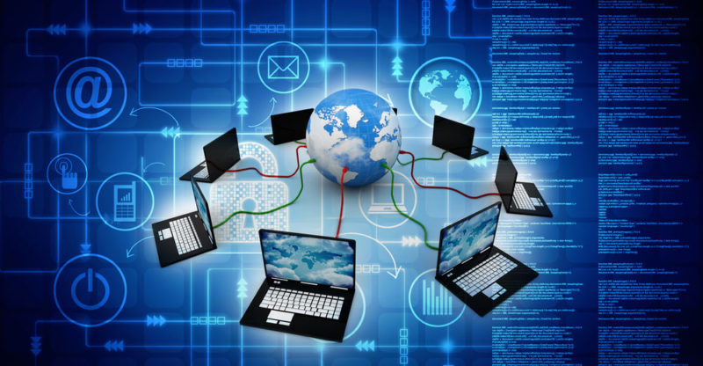

- Una red informática es un conjunto de dispositivos que se encuentran interconectados entre si a través de un medio, estos intercambian información y comparten recursos. Son sistemas de comunicación en la que distintos dispositivos actúan de emisor y receptor de manera alterna. https://tecnobrain.ar/las-5-caracteristicas-de-una-red-informatica-eficiente/
- En general, necesitaremos un terminal, una conexión, un modem, un proveedor de acceso a Internet y un navegador. El terminal es el elemento que sirve al usuario para recibir y enviar información.

Modem: Un módem es un dispositivo que envía información entre el mundo exterior o red de área extensa (WAN) y tu casa. Convierte una conexión entrante (cable coaxial, línea telefónica, línea de fibra óptica o cualquier otra) en una de Ethernet, lo que le permite al router de Wi-Fi conectarse a Internet.

El proveedor de servicios de internet (ISP, por las siglas de Internet Service Provider) es la empresa que brinda conexión a Internet a sus clientes.

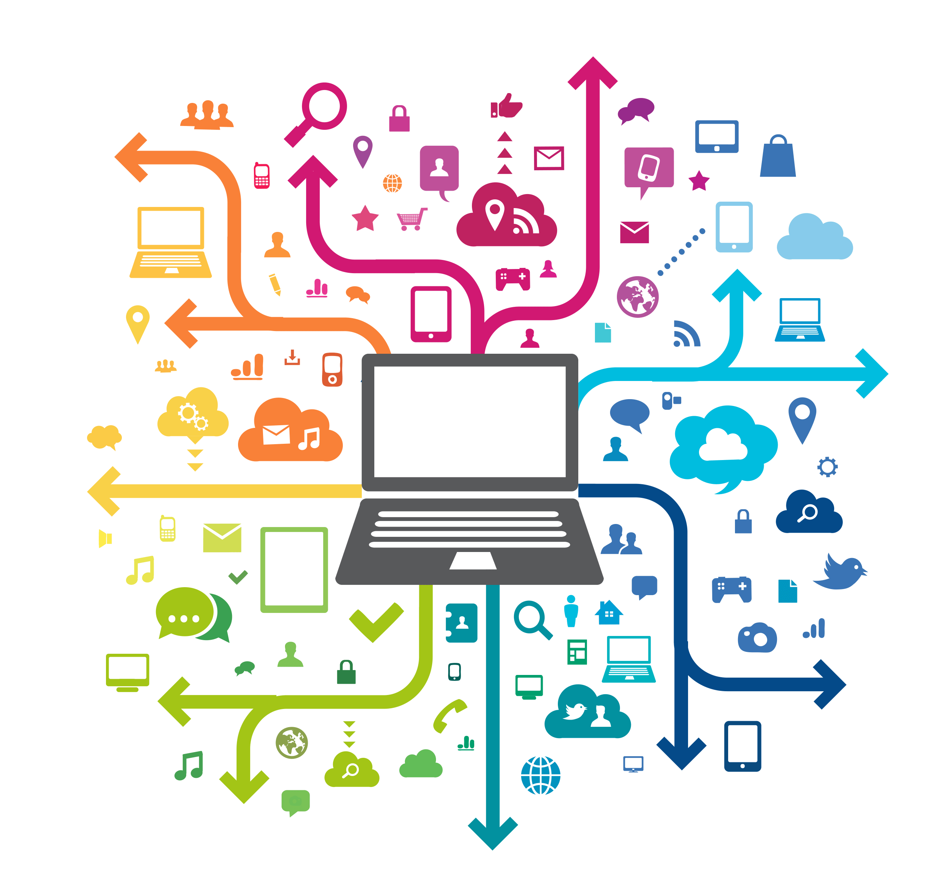
Introducción. Un navegador web es un programa que permite ver la información que contiene una página web. El navegador interpreta el código, HTML generalmente, en el que está escrita la página web y lo presenta en pantalla permitiendo al usuario interactuar con su contenido y navegar.

https://www.uv.es/comparte/internet/t_2_1.htm#:~:text=En%20general%2C%20necesitaremos%20un%20terminal,a%20Internet%20y%20un%20navegador.&text=El%20terminal%20es%20el%20elemento,para%20recibir%20y%20enviar%20informaci%C3%B3n.
- Hoy en día, los servicios más usados en Internet son la World Wide Web, el Correo Electrónico, el FTP
Se llama World Wide Web (abreviada WWW) en informática a una red de alcance mundial, que consiste en un complejo sistema de hipertextos e hipermedios interconectados entre sí y a los que puede tenerse acceso mediante una conexión a Internet y un conjunto de software especializado https://concepto.de/www/#:~:text=Se%20llama%20World%20Wide%20Web,un%20conjunto%20de%20software%20especializado.

El correo electrónico o e-mail es un servicio en línea que, al igual que ocurre con el correo postal tradicional, nos permite enviar y recibir mensajes a través de un servicio de red a múltiples destinatarios. Para utilizarlo lo único que necesitaremos será: Un dispositivo con acceso a Internet. https://www.cloudflare.com/es-es/learning/email-security/what-is-email/

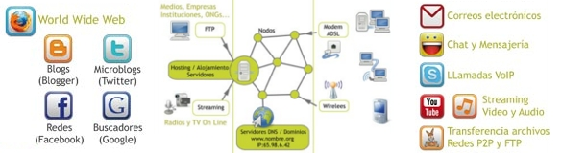
FTP es el acrónimo de «Protocolo de Transferencia de Ficheros» (en inglés, File Transfer Protocol). FTP es un protocolo que se utiliza para transferir todo tipo de archivos entre equipos conectados a una red, por ejemplo Internet https://www.arsys.es/soporte/hosting-web/ftp/que-es-ftp#:~:text=FTP%20es%20el%20acr%C3%B3nimo%20de,una%20red%2C%20por%20ejemplo%20Internet.

